保单确认资料
保单受益人(被保险人):  通讯邮编和地址:  SHENZHEN PALM BEACH CAMPING MANUFACTORY CO., LTD  B1 BUILDING, YINGZHAN INDUSTRIAL PARK, LONGTIAN, KENGZI, PINGSHAN NEW DISTRICT, SHENZHEN 518122, CHINA |  | 赔款偿付地点:  INCHEON,KOREA IN USD
保单号: |  | 查勘代理人  :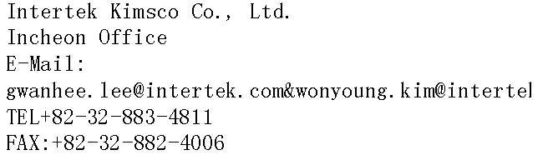
发票或提单号:
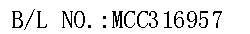
运输工具 :
起运日期 :  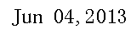 | 自:  FROM:  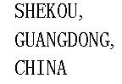
至:
To: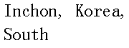
保险金额: |  |  | 承保条件:  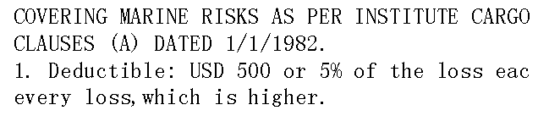
保险货物项目.数量.标记及包装:

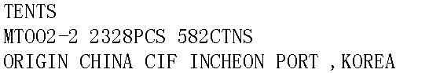
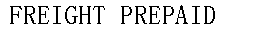
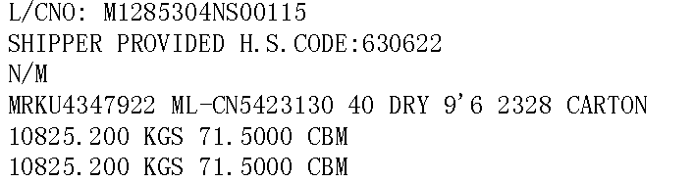
2328PCS

签单日期

